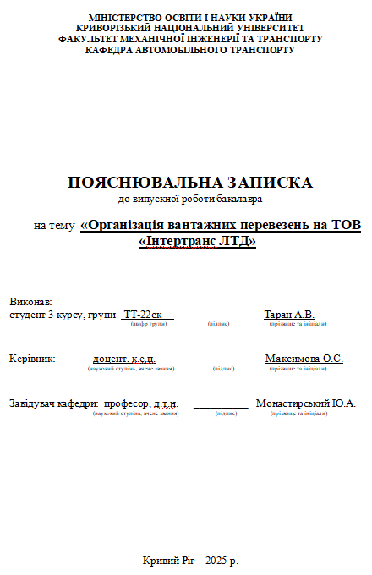

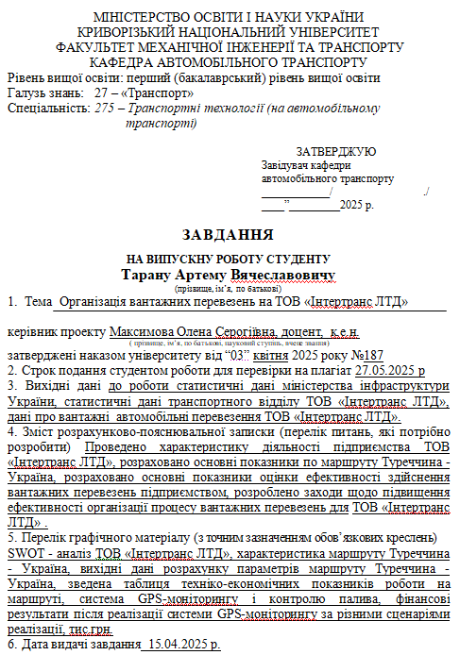

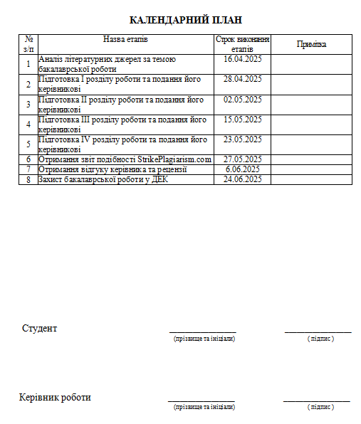

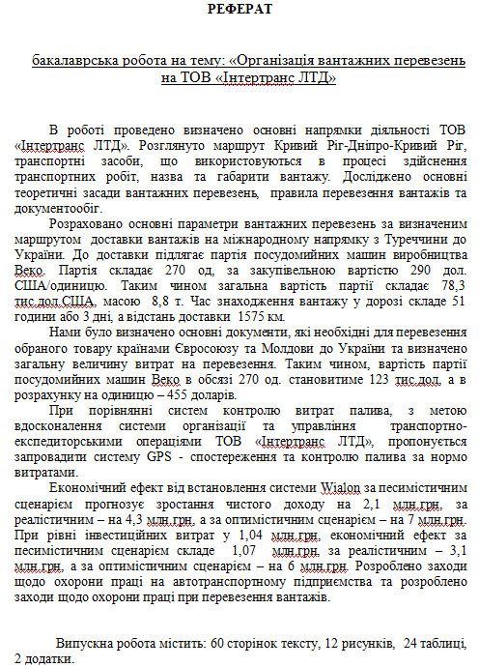

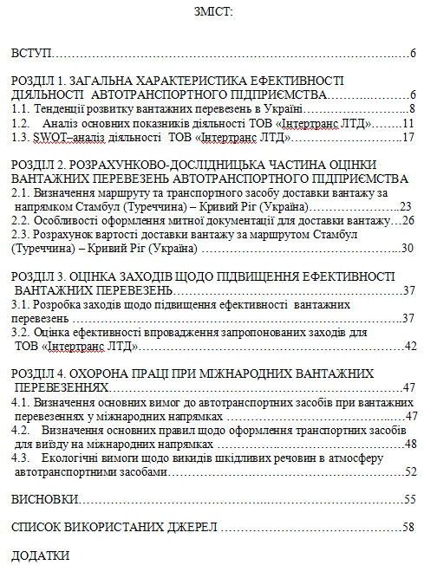

ВСТУП

Зі зростанням економіки, зростання продуктивності праці та розширення транспортних послуг призводять до посилення конкуренції між транспортними компаніями, які зайняті у перевезенні вантажів. Для вирішення цієї актуальної проблеми було проаналізовано наукові праці українських та зарубіжних дослідників. Проаналізований обсяг наукових робіт свідчить про те, що операційну ефективність компаній автомобільного транспорту можна підвищити шляхом зниження транспортних витрат без шкоди для якості наданих послуг з перевезення вантажів, особливо на міжнародних маршрутах.
Вивчення процесів маршрутизації вантажного транспорту є дуже важливим, оскільки використання ефективних маршрутів є ключовою перевагою в централізованих перевезеннях міжнародних вантажів та допомагає підвищити економічну ефективність транспортних компаній. Завдяки оптимізації логістики перевезення вантажів можна скоротити час простою транспортних засобів під час завантаження та розвантаження, підвищити продуктивність та зменшити потребу в транспортних одиницях.
Основною метою написання бакалаврської роботи було визначення напрямків підвищення ефективності організованих вантажних перевезень з метою покращення ефективності вантажних перевезень в автомобільних транспортних операціях.
Предметом цього дослідження є розробка основних критеріїв оцінки ефективності вантажних перевезень автомобільними транспортними операціями.
Дослідження було зосереджено на роботі та вантажах автотранспортного підприємства «Інтертранс ЛТД»;
Завдання для написання цієї роботи:
- визначити тенденції та умови розвитку вантажних перевезень в Україні;
- Визначити ключові показники ефективності діяльності ТОВ «Інтертранс»;
- визначити основні принципи перевезення вантажів в автомобільних транспортних операціях;
- Провести SWOT-аналіз ТОВ «Інтертранс»;
- Роз'яснення правил перевезення вантажів та ведення документації ТОВ «Інтертранс»;
- характеристики обраних товарів;
- Визначити необхідну кількість акцій та розрахувати їх кількість вздовж маршруту;
- Розробляти виробничі плани для перевезення вантажів;
- Визначити напрямки для підвищення ефективності перевезень ТОВ «Інтертранс»;
- Оцінити ефективність заходів, запропонованих ТОВ «Інтертранс»;
- Визначити заходи з охорони праці в ТОВ «Інтертранс».В роботі використання дані, які опубліковані у відкритому доступі щодо даних вантажних перевезень в Україні, річні звіти підприємства ТОВ «Інтертранс ЛТД» та проведено аналіз з використанням статистичного та економічного аналізу.

Розділ 1. ЗАГАЛЬНА ХАРАКТЕРИСТИКА ЕФЕКТИВНОСТІ ДІЯЛЬНОСТІ АВТОТРАНСПОРТНОГО ПІДПРИЄМСТВА
1.1. Тенденції розвитку вантажних перевезень в Україні

Основною тенденцією останніх років стала інтеграція України в систему міжнародних торговельних відносин. Тому дуже важливо визначити напрямок інтеграції країни у світову економіку шляхом покращення її зовнішньоекономічної діяльності. Для успішного вступу в міжнародні відносини важливо стимулювати конкурентоспроможність транспортних компаній та розширювати спектр послуг, що надаються.
В останні роки спостерігається розширення торгівельної діяльності з європейськими країнами та з Туреччиною. Обсяги експорту у останні роки зросли за період 2021-2024 роки (табл. 1.1.).
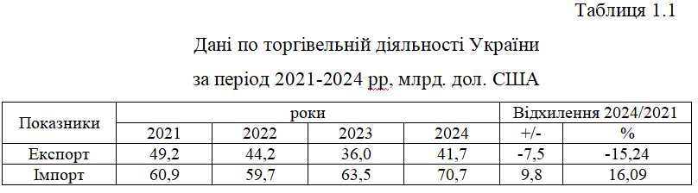
Як ми бачимо, за аналізований період, експорт зменшився на 7,5 млрд. дол. або на 15,24%. Імпорт за той же період збільшився на 9,8 млрд. дол. або на 16,09%. Більш наглядно це приведено на рис.1.1.
Як видно на рисунку, експорт за даний період зменшувався на протязі 2021-2023 років через військові дії та порушення логістичних шляхів через блокування морського коридору та пошук нових шляхів транспортування продукції новими шляхами. Але у 2024 році ми бачимо незначне зростання з 36 млрд.дол до 41,7 млрд.дол.
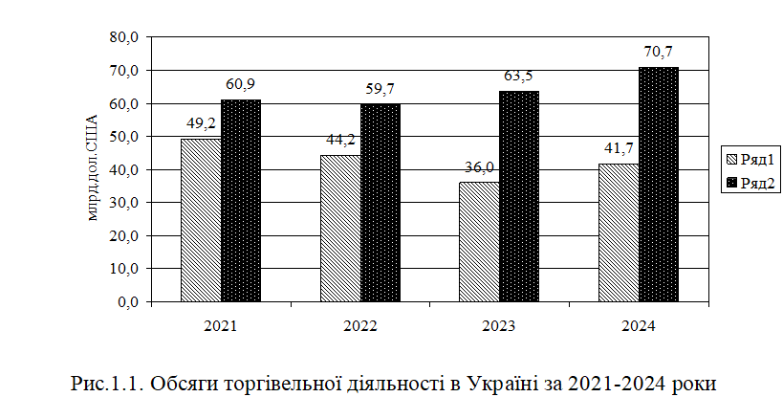

Аналізуючи ситуацію з імпортом за той самий період, ми виявили, що лише у 2022 році обсяг імпорту дещо знизився з 60,9 млрд доларів США до 59,7 млрд. доларів США. У наступні роки обсяг імпорту збільшився на 70,7 млрд. доларів США, що становить збільшення на 16,09%.
Для визначення основних тенденцій розвитку торговельних відносин України необхідно також дослідити обсяги експорту товарів до європейських країн та Туреччини різними логістичними маршрутами протягом цього періоду (табл. 1.2).
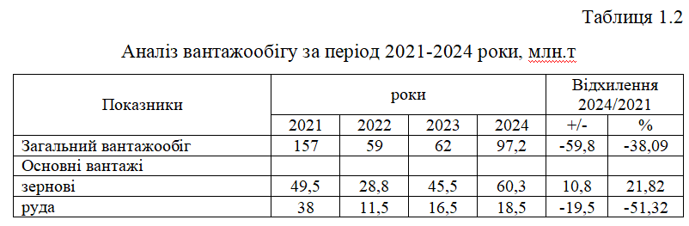
З таблиці видно, що у 2022 році через військове вторгнення загальний вантажообіг знизився зі 157 мільйонів тонн до 59 мільйонів тонн, що на 62,4% менше. Але починаючи з 2023 року, вантажообіг зріс на 3 мільйони тонн (5%) та на 35,2 мільйона тонн (56,8%) у 2024 році, що свідчить про ефективність заходів реагування та відновлення транспортних шляхів. Експорт зерна зріс на 21,8% (10,8 млн тонн), що демонструє стратегічне значення портів для української економіки, особливо під час війни. Через військові дії, морські порти були заблоковані у 2022 році, але вже у 2023 році загальний обсяг морських вантажоперевезень досяг 62 мільйонів тонн, з яких 56,2 мільйона тонн йде на експорт, а до 2024 року загальний обсяг морських вантажоперевезень досягнув 79,9 мільйона тонн. тонн, з яких 76,4 млн тонн було експортовано до 52 країн світу.
Важливо визначити основні категорії товарів, що експортуються Україною до країн світу, особливо Європи (Табл. 1.3).
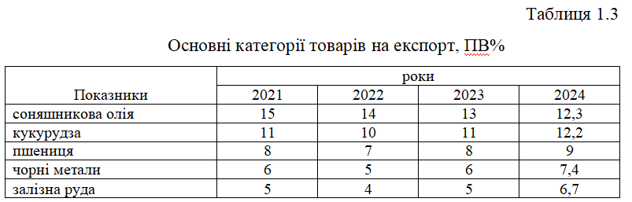
За результатами дослідження, можна визначити, що найбільшу частку як у довоєнний час, так і у 2024 році складає соняшникова олія та кукурудза, а найменшу – залізна руда. При цьому можна зазначити, що частка соняшникової олії зменшилась з 15% у 2015 році до 12,3% у 2024 році, а частка інших складових експорту навпаки зросла: кукурудзи з 11% до 12,2%, пшениці – з 8% до 9%, чорних металів – з 6 % до 7,4%, а залізної руди – з 5 до 6,7% відповідно.
Дослідження структури імпорту приведено у табл. 1.4.
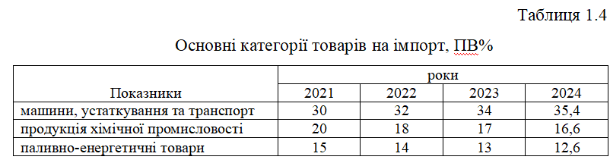
За результатами аналізу, можна зазначити, що найбільшу частку в імпортованій продукції до України займає машини, устаткування та транспорту, та іх величина збільшилась з 30% у 2021 році до 35,4% у 2024 році. Це викликано в першу чергу збільшенням потреби в машинах та транспорті через військові дії. При цьому у структурі імпорту частка хімічної промисловості зменшилась з 20% у 2021 році до 16,6% у 2024 році, а паливно-енергетичні товари – з 15% до 12,6% відповідно.

  - Аналіз основних показників діяльності ТОВ «Інтертранс ЛТД»

Автотранспортне підприємство ТОВ «Інтертранс ЛТД» створено у 2010 році та зареєстровано як товариство з обмеженою відповідальністю. Підприємство створено на основі іноземного капіталу. Підприємство зареєстровано за адресою: 49000, Дніпропетровська обл., місто Дніпропетровськ, вул. Гавриленка, будинок 36/а. У Кривому Розі представництво підприємства знаходиться за адресою: 50071 м. Кривий Ріг, вул. Володимира Великого, 29/в. Представником підприємства є Порхун Андрій Сергійович.
Основними напрямами діяльності підприємства є здійснення широкого спектра вантажних автомобільних перевезень, зокрема:
- транспортування лісоматеріалів;
- перевезення негабаритних вантажів;
- здійснення перевезень з використанням рефрижераторного транспорту;
- транспортування великовагових вантажів;
- перевезення насипних і наливних вантажів, у тому числі автоцистернами (зокрема, збирання молока безпосередньо на фермах);
- доставка автомобілів;
- перевезення відходів та металобрухту без виконання функцій їх збирання чи утилізації.
До цього класу діяльності також належать:
- надання послуг з оренди вантажних автомобілів разом із водієм;
- здійснення вантажних перевезень за допомогою транспортних засобів, що рухаються за рахунок фізичної сили людини або тяглових тварин;
- надання послуг водія без використання власного вантажного автотранспорту.
В головному офісі підприємство ТОВ «Інтертранс ЛТД» є три основні відділи, які здійснюють управління, експлуатацію та технічний контроль за рухомим складом підприємства.
Структура управління компанії складається з адміністративного відділу, відділу економічного обліку, відділу планування та відділу кадрів. Операційний підрозділ включає диспетчерські служби та персонал управління. До складу відділу технічного обслуговування входять: кабінет головного інженера, кабінет механіка та відділ постачання.
ТОВ «Інтертранс ЛТД» – це диверсифікована компанія з автомобільних перевезень, інфраструктура якої включає склади, гаражі, ремонтні майстерні та адміністративні будівлі. Керівництво компанії приділяє особливу увагу технічному стану автопарку – транспортні засоби та виробниче обладнання оновлюються щороку.
Обсяги вантажних перевезень компанії ТОВ «Інтертранс ЛТД» є сезонними та змінюються залежно від пори року. До 2020 року вантажообіг зростатиме в середньому на 5-6% на рік (Рис. 1.1), досягнувши 371тис.тонн. Експорт впав до 368 тис.тонн через зниження виробництва у 2019-2020 роках та закриття кордонів, спричинене пандемією COVID-19.
Згідно з даними за 2022 рік, загальний обсяг перевезених вантажів протягом року склав 395 тис. тонн, що незначно більше, ніж у 2021 році, і свідчить про покращення корпоративної ефективності.

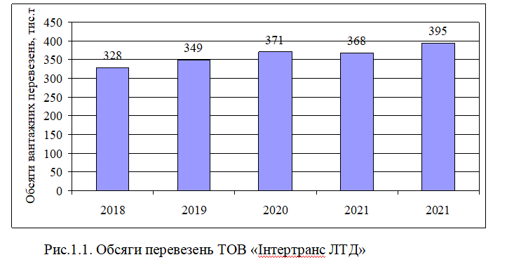
Для підтримки обладнання в належному технічному стані компанія має спеціальну майстерню, оснащену сучасним технічним обладнанням для обслуговування та ремонту техніки. Співробітники компанії регулярно проходять професійне навчання та підвищення кваліфікації. Формування автопарку підприємства здійснюється відповідно до вимог основних видів виробничої діяльності.
Особлива увага приділяється таким критеріям, як вантажопідйомність автомобіля, наявність запасних частин, а також керованість та ергономіка автомобіля.
Станом на зараз автопарк ТОВ «Інтертранс ЛТД» налічує близько 126 одиниць техніки та бере активну участь у виробничій діяльності підприємства (Рис.1.2). Автопарк в основному складається з самоскидів, які становлять приблизно 43% від загальної кількості транспортних засобів і є найчастіше використовуваними транспортними засобами в господарській діяльності Компанії. Близько 9% транспортних засобів компанії припадає на будівельну техніку, включаючи різні екскаватори, крани, автоцистерни та іншу спеціалізовану техніку.

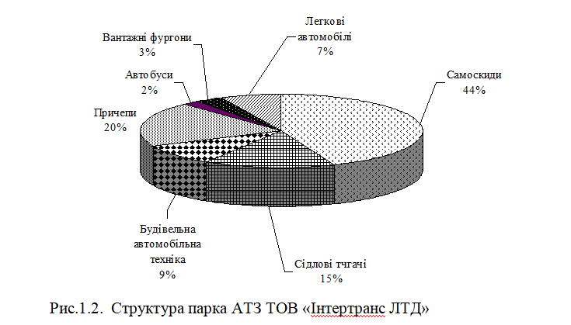
До складу автомобільного парку ТОВ «Інтертранс ЛТД» входять також сідельні тягачі з напівпричепами у загальній кількості 26 одиниць, які беруть участь у вантажних перевезеннях у міжнародних напрямках (табл. 1.5).
Таблиця 1.5
Структура парку автотранспортних засобів ТОВ «Інтертранс ЛТД»
Марка АТЗ | Кількість | Вантажопідйомність, т
Volvo | 12 | 25
Reno | 2 | 5
Reno | 4 | 25
Mersedes-Benz | 3 | 25
Scania | 5 | 30

Компанія має виробничу базу з відкритими майданчиками для зберігання транспортних засобів та спеціалізованими будівлями для технічного обслуговування та ремонту автомобілів. Ремонтні роботи виконуються у трьох ремонтних майстернях та сервісному центрі, що спеціалізується на вантажних перевезеннях.
Усі структурні підрозділи підприємства універсальні та містять необхідні інструменти та обладнання для досягнення ефективного ремонту без переривання роботи. Високі стандарти кваліфікації співробітників позитивно впливають на ефективність компанії. Статистика наявності та структури працівників наведена в таблиці 1.6.
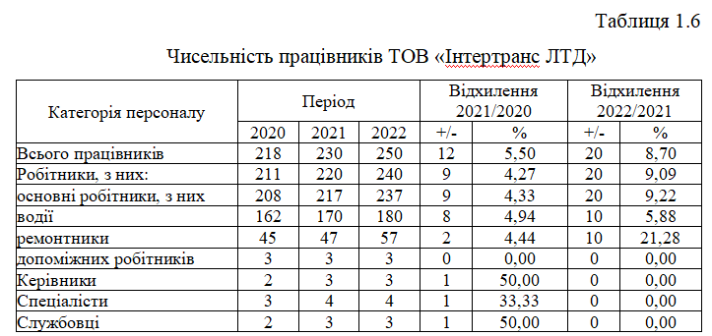
Аналіз даних свідчить про стабільне зростання чисельності працівників підприємства. Так, у 2022 році склад робітників збільшився на 8,7%, що пов’язано з розширенням автопарку. Зокрема, кількість водіїв зросла на 5,9%, а ремонтного персоналу — на 21,3%. Адміністративна складова персоналу підприємства залишилася на рівні 2021 року, що наразі вважається оптимальним.
Однією з напрямків діяльності ТОВ «Інтертранс ЛТД» є міжнародні вантажні перевезення, які підприємство здійснює у країни ЄС та в напрямку Турції. Основними маршрутами у міжнародних напрямках на експорт здійснюється за напрямками:
• шпалери за напрямком м. Дніпропетровськ (Україна) - Вроцлав (Польща);
• паливні брикети за напрямком м. Київ (Україна) – м. Козеніце (Польща);
• технічний замінник козеїну за напрямком м. Полтава (Україна) - м. Лодзь (Польща);
• ДСП за напрямком м. Оржев (Україна) - м. Ерфурт (Німеччина);
• харчові продукти за напрямком м. Київ (Україна) - м. Стамбул (Туреччина).
Основними маршрутами у міжнародних напрямках імпорту товарів з Європи є:
• канцелярські товари за напрямком м. Козеніце (Польща) - м. Київ (Україна)
• косметична продукція за напрямком м. Вроцлав (Польща) - м. Дніпропетровськ (Україна) ;
• харчові продукти за напрямком м. Лодзь (Польща) - м. Полтава (Україна);
• дитячі підгузки за напрямком м. Ерфурт (Німеччина) - м. Оржев (Україна);
• побутова техніка за напрямком м. Стамбул (Туреччина) - м. Київ (Україна).
Економічні показники говорять про стан підприємства, а також ефективність використання наявних на ньому ресурсів. На основі фінансової звітності ТОВ «Інтертранс ЛТД» проведено аналіз економічних показників, що представлений у табл. 1.7.
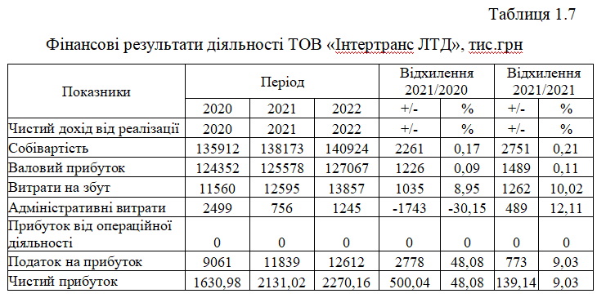
Середнє зростання доходу склало 0,19% (2506 тис.грн.), тоді як транспортні витрати зросли на 0,1%. Завдяки зростанню обсягу робіт, валовий прибуток щороку збільшується на 10%.
Продуктивність праці продемонструвала позитивну тенденцію: середньорічний темп зростання валового внутрішнього продукту становив 1,6%, що означає ефективне покращення коефіцієнта використання робочої сили (Таблиця 1.8).
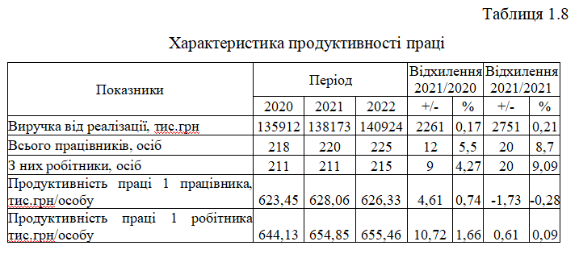
Незважаючи на зростання загального доходу, середньорічний дохід демонструє тенденцію до зниження. Це пояснюється тим, що кількість працівників зростає швидше, ніж виробництво.
Пряма продуктивність праці залежить від низки трудових факторів, включаючи склад і характеристики робочої сили, рівень технічного оснащення, можливості людських ресурсів, організацію праці та інші умови, що впливають на ефективне використання трудових ресурсів.

1.3. SWOT–аналіз діяльності ТОВ «Інтертранс ЛТД»

Кінцевий результат діяльності підприємства значною мірою залежить від його здатності справлятися із зовнішніми та внутрішніми факторами. Важливо чітко розрізняти фактори, які компанія може контролювати, і фактори, на які вона не може вплинути. Це дозволяє нам точніше оцінювати потенційні ризики та можливості розвитку.
Один з найкращих способів оцінити вплив цих факторів – це SWOT-аналіз, який забезпечує детальне розуміння внутрішнього та зовнішнього середовища, в якому працює бізнес. Такий підхід є першим кроком у розробці маркетингової стратегії та планів компанії, оскільки він дозволяє систематично та об'єктивно оцінити існуючі ресурси, можливості та загрози.
Основні кроки SWOT-аналізу включають:
1. Визначте сильні сторони компанії, тобто її конкурентні переваги.
2. Визначте слабкі сторони, які можуть знизити ефективність бізнесу.
3. Оцініть можливості для компанії, що виникають внаслідок позитивних змін на ринках, у технологіях чи інших факторах.
4. Проаналізуйте загрози, які можуть негативно вплинути на бізнес-операції, такі як конкуренція, зміни в законодавстві або економічні кризи.
Такий підхід допомагає компаніям зрозуміти, як найкраще використовувати свої сильні сторони, усувати слабкі сторони, використовувати існуючі можливості та готуватися до зовнішніх загроз.
Сильними сторонами компанії є:
• Має великий та різноманітний автопарк (понад 120 одиниць техніки, включаючи самоскиди, спеціалізоване обладнання тощо).
• Власна виробнича база та сервісний центр для ремонтних боксів та обладнання для технічного обслуговування.
• Досвідчений та кваліфікований персонал (водії, обслуговуючий персонал).
• Високий рівень технічної підтримки та наявність спеціалізованого обладнання.
• Стабільне зростання можливостей працевлаштування та загального прибутку.

слабкість:
• Середньорічний обсяг виробництва падає через невідповідність між зростанням робочої сили та рівнями виробництва.
• Обмежені можливості для модернізації автопарку через фінансове навантаження.
• Висока залежність від ринку нафти та коливань його цін.
• Знос основних засобів (занепад морального та матеріального забезпечення).
Можливості:
• Державна підтримка транспортного сектору, яка може забезпечити додаткове фінансування або пільгові умови.
• Диверсифікація та розширення транспортних послуг, включаючи нові сфери або послуги (наприклад, логістика, складське зберігання).
• Зміцнення національної валюти, що призведе до зниження вартості імпортних товарів та палива.
• Можливість виходу на іноземні ринки, що відкриває нові перспективи для розширення бізнесу.
• У транспортному секторі з'являються нові технології, які можуть підвищити ефективність та зменшити витрати.
• Швидше промислове зростання може призвести до збільшення попиту на транспортні послуги.
• Інвестиційна привабливість регіону для залучення більшої кількості інвестицій для розвитку бізнесу.
• Поява сучасних інформаційних технологій допоможе оптимізувати процеси ланцюга поставок та покращити обслуговування клієнтів.
Загрози:
• Система квот ЄС обмежує доступ до міжнародних транспортних трубопроводів, створюючи бар'єри для виходу на іноземні ринки.
• Митні обмеження в країнах ЄС можуть спричинити затримки та збільшити час перебування на кордоні.
• Конкуренція з боку приватних авіакомпаній на міжнародних маршрутах є жорсткою, що ускладнює вихід на нові ринки.
• Зростання цін на паливо та мастильні матеріали, що призводить до збільшення транспортних витрат.
• Нестабільні погодні умови можуть призвести до стагнації запасів через погоду.
• Сезонність попиту на транспортні послуги може призвести до нерівномірного транспортного навантаження.
Для визначення впливу різних факторів на діяльність ТОВ «Інтертранс» було проведено SWOT-аналіз, який базувався на оцінці незалежних експертів. Результати аналізу наведено в таблиці 1.9.
Згідно з отриманими даними, до найважливіших сильних сторін компанії належать: багаторічний досвід роботи на ринку транспортних послуг, великий автопарк, висококваліфікований персонал, впровадження сучасних інформаційних систем та планування, а також здатність забезпечувати надійні терміни доставки та безпеку вантажів. Ці фактори створюють значну конкурентну перевагу та допомагають компанії підтримувати сильну репутацію на ринку.
Серед слабких сторін, які потребують покращення, виділяються такі: залежність від попиту постійних клієнтів, що перешкоджає гнучкості надання послуг; нерегулярні замовлення, що призводять до частого дефіциту транспортних засобів, знижуючи ефективність використання автопарку; та неефективна маркетингова політика, яка зменшує можливості залучення нових клієнтів.

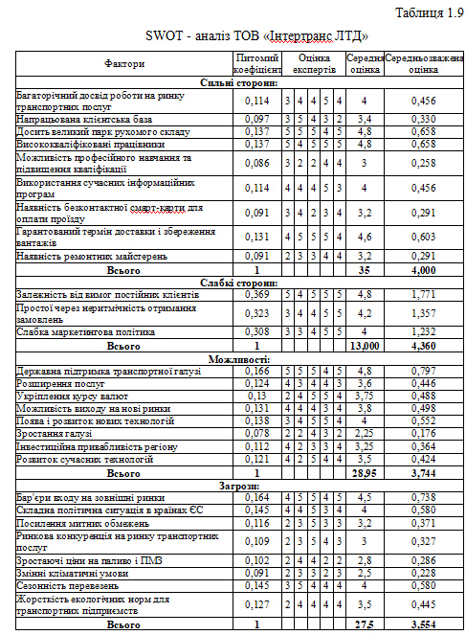

Ключові можливості для розвитку бізнесу включають: державну підтримку судноплавної галузі, що створює сприятливі умови для розширення діяльності; сильніша національна валюта, що зменшує вартість імпортних запчастин та палива; відкриття нових ринків, зокрема іноземних, що допоможе вам розширити клієнтську базу; та розробка нових технологій та ІТ-рішень для підвищення ефективності роботи та вдосконалення операційних процесів.
До загроз для компаній належать: бар'єри для виходу на зовнішні ринки через преференції та тарифні обмеження в країнах ЄС, складна політична ситуація всередині ЄС (що може вплинути на стабільність експорту) та сезонність попиту на транспортні послуги (що може призвести до зниження рівня замовлень).
Загалом, аналіз дає чітке розуміння ключових сильних і слабких сторін компанії, а також можливостей і загроз. Потенціал подальшого розвитку компанії полягає в усуненні виявлених слабких місць, використанні існуючих можливостей та реагуванні на зовнішні загрози. Це допоможе зміцнити позиції компанії «Інтертранс ЛТД» на ринку та забезпечити її стабільне зростання в умовах мінливого економічного середовища.

РОЗДІЛ 2. РОЗРАХУНКОВО-ДОСЛІДНИЦЬКА ЧАСТИНА ОЦІНКИ ВАНТАЖНИХ ПЕРЕВЕЗЕНЬ АВТОТРАНСПОРТНОГО ПІДПРИЄМСТВА
2.1. Визначення маршруту та транспортного засобу доставки вантажу за напрямком Стамбул (Туреччина) – Кривий Ріг (Україна)

Одним з напрямків за яким здійснюється вантажне перевезення для ТОВ «Інтертранс ЛТД» є Туреччина – Україна. До автотранспортного підприємства поступило замовлення на доставку зі Стамбулу (Туреччина) до Кривого Рогу (Україна) побутової техніки. До доставки підлягає партія посудомийних машин виробництва Веко DIS 28123, яку випускає бренд BEKO, який є частиною великої корпорації «Koc Holding Durable Consumer Goods Group». Замовником побутової техніки є великий склад побутової техніки, що знаходиться у Кривому Розі. Партія складає 270 од, за закупівельною вартістю 290 дол. США/одиницю. Таким чином загальна вартість партії складає 78300 дол.США. Загальна маса вантажу становить 8830 кг.
Основними характеристиками посудомийної машини даної моделі приведені у ДОДАТКУ А.
Зі складу у Стамбулі, вантаж від складу постачальника від перевізника ТОВ «Інтертранс ЛТД» (без перевантаження) до складу, який розташований у м. Кривий Ріг. Час знаходження вантажу у дорозі складе 24 годин або 51 година (3 дні) з урахуванням часу на відпочинок та проходження митниці, а загальна відстань складає 1575 км. Схематично зі Стамбулу до Кривого Рогу маршрут доставки вантажу наведено на рис. 2.1.
Вантаж побутових посудомийних машин формується на складі заводу – виробника у м. Стамбул, завантажується до транспортного засобу підприємства – перевізника та прямує за обраним маршрутом. На шляху перевезення здійснюється через країни Європейського Союзу (Болгарія, Румунія) та Молдову потрапляє до України у Одеську область, і вже через Миколаївську область потрапляє до Кривого Рогу.

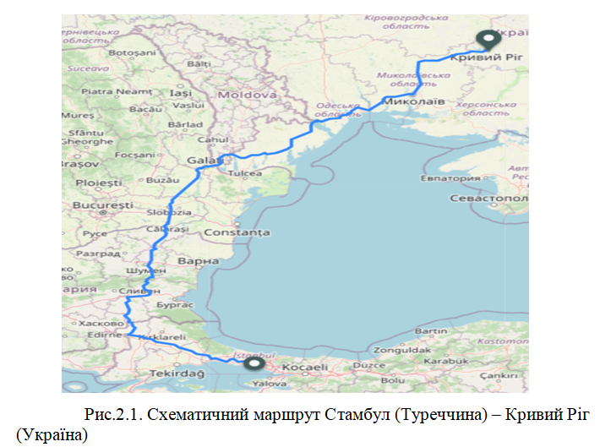
Для того, щоб забезпечити перевезення партії посудомийних машин у 270 од, було обрано автопоїзд, що складається з тягача VOLVO FH1242 та тентованого напівпричепа Krone SPD 27 загальною вантажопідйомністю у 20 т. Технічні характеристики автопоїзду приведено у 24табл. 2.1.-2.2.
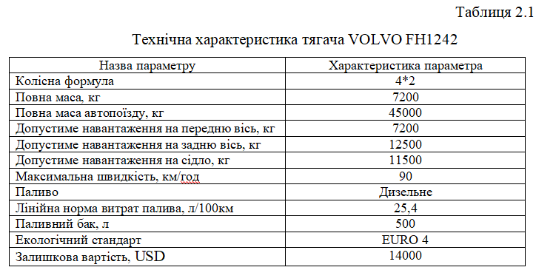
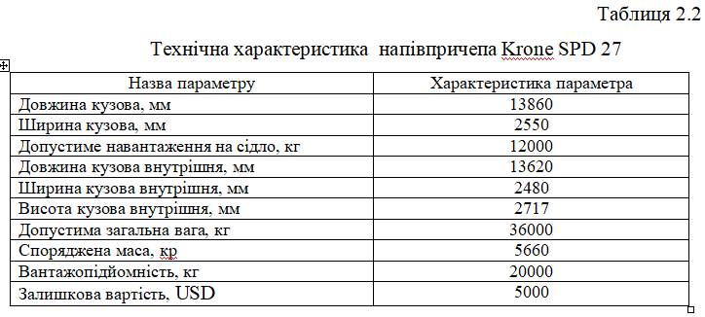
Згідно з Європейською конвенцією про працю водіїв у міжнародних автомобільних перевезеннях, транспортні засоби не повинні перебувати в дорозі більше 56 годин, а загальний час подорожі не повинен перевищувати 90 годин. Водночас, час прийому їжі має становити від 45 хвилин до 2 годин і не раніше ніж через 4 години після початку подорожі. Після 4,5 годин за кермом розраховуйте на 45-хвилинну перерву. Якщо робочий час перевищує 8 годин, перерву на обід та особисті потреби можна розділити на 2 частини, але загальна тривалість не повинна перевищувати 2 годин. Згідно з чинними правилами щодо графіків роботи водіїв, водії повинні спати від 9 до 11 годин кожні 24 години.
Отже, графік роботи водія наведено в таблиці. 2.3.
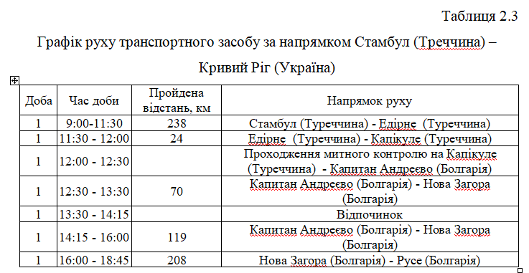
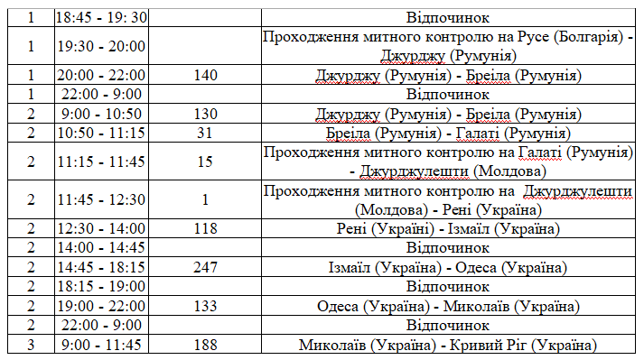
Таким чином, можна зазначити, що загальна тривалість перебування вантажу у дорозі склала 51 годину.

2.2. Особливості оформлення митної документації для доставки вантажу

Під час підготовки повного комплекту документів необхідно підготувати окремі товаросупровідні документи та транспортні документи по ЄС та Молдові, а також митні документи для імпорту товарів в Україну.
Основні документи для оформлення вантажу:
1. Угода (контракт), досягнута між компанією-виробником та компанією-покупцем. Основний зміст цієї угоди полягає в наступному:
• Найменування сторін угоди: Склад побутової техніки (Кривий Ріг, Україна) та «Koc Consumer Durables Group» (Стамбул, Туреччина).
• Предмет договору: посудомийна машина Beko DIS 28123. Основні технічні характеристики предмета дослідження є дуже важливими.
• Умови поставки: DAP (Доставка до місця призначення) - продавець виконав своє зобов'язання та доставив товар покупцеві, товар пройшов митне оформлення та готовий до розвантаження з транспортного засобу, що прибуває до названого місця призначення. Умови поставки DAP вимагають від продавця нести всі витрати та ризики, пов'язані з транспортуванням товару до місця призначення, включаючи, якщо це застосовується, будь-які експортні мита з країни походження.
• Кількість продукту (270 одиниць у нашому прикладі), ціна за одиницю ($290), а загальна вартість ($78 300).
• Час доставки має бути точно визначений після того, як товар прибуде до міста. Кривий Ріг (3 дні).
• Умови оплати включають 30% початковий внесок та 70% акредитивом, валюта платежу – (долари США), і, будь ласка, обов’язково вкажіть банківські реквізити компанії постачальника.
• Упаковка та маркування – у договорі мають бути чітко визначені вимоги до упаковки продукції, розміри, вагу, маркування та вимоги до доставки.
• Вимоги до транспортування повинні включати загальну інформацію про характеристики доставки та процедури підготовки вантажної документації.
• Права та обов'язки обох сторін підтверджують гарантію якості товару, процедуру повернення у разі дефектів, умови компенсації за пошкодження або дефекти тощо.
• Положення про дії у разі форс-мажору та процедури вирішення спорів.
2. Комерційний рахунок-фактура – ​​це документ, виданий виробничою компанією для експорту товарів. Він повинен містити таку інформацію:
• Продані товари (назва, кількість, опис, вага, вартість);
• Статус доставки;
• Повна інформація про постачальників та покупців;
• Умови оплати проданих товарів;
• Походження продукту;
• Повна вартість, що використовується для визначення митної вартості.
3. Пакувальний лист для посудомийної машини повинен містити номер рахунку-фактури, конкретну кількість коробок (270 коробок), вагу нетто/брутто, тип упаковки (коробка), розмір простору всередині машини та маркування.
4. Сертифікат походження (форма A.TR) – це митний документ, який підтверджує, що товари переміщуються між Туреччиною та Європейським Союзом, включаючи Україну, відповідно до правил Митного союзу. Видається Торгово-промисловою палатою Туреччини або митними органами країни походження.
5. Сертифікат відповідності CE – це сертифікат, що підтверджує відповідність обладнання технічним стандартам та стандартам безпеки. У Туреччині це робиться відповідно до національних та європейських вимог (TSE – це Турецький інститут стандартів, який має акредитацію для проведення випробувань та видачі сертифіката CE). Сертифікат відповідності для електрообладнання, що продається в ЄС, Туреччині та країнах, що зобов'язані дотримуватися стандартів ЄС, що засвідчує безпеку продукції, захист навколишнього середовища тощо.
У таблиці перелічені інші документи, які можуть знадобитися.
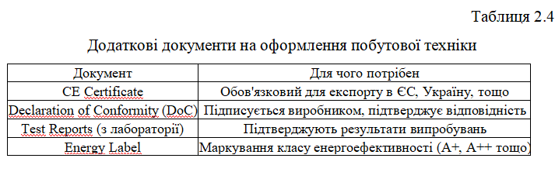
6. Проїзні документи, необхідні для перетину кордону між Туреччиною та ЄС, включають:
• CMR (міжнародна накладна) містить інформацію про судноплавну компанію, компанію-одержувача, компанію-перевізника, включаючи інформацію про товар, його вагу, вартість та номер транспортного засобу;
• Книжка МДП, видана AsMAP (якщо перевізник є стороною Конвенції МДП), потребує оформлення в Туреччині та дозволяє подальший транзит з ЄС без митних перевірок.
• Якщо книжка МДП відсутня або митне оформлення на кордоні не проводиться, але на завершальному етапі потрібне страхування вантажу, оформлюється декларація Т1 (NCTS).
7. Страховий сертифікат (страхування вантажу) – Міжнародне страхування для перевезення побутової техніки на умовах EXW (Ex Works) маршрутом Туреччина-Україна повинно враховувати тип страхування, вартість вантажу та довжину маршруту. Основними видами міжнародного страхування вантажів є:
Страхування від усіх ризиків є поширеним видом страхування від ризиків. Він включає збитки, спричинені пошкодженням, втратою, крадіжкою, стихійними лихами, аваріями під час транспортування або зберігання, за винятком випадків форс-мажору (війни чи ядерної катастрофи).
Спеціальні ризики – обмежене покриття, яке охоплює лише події, зазначені в договорі (пожежа, повінь, крадіжка, дорожньо-транспортні пригоди)
Страхування відповідальності перевізника покриває відповідальність перевізника за пошкодження або втрату вантажу, але воно забезпечує лише частковий захист і не покриває повну вартість вантажу.
8. Дозволи на перевезення зазвичай видаються українським перевізникам, зокрема Міжнародна транспортна ліцензія (ITL), Дозвіл на в'їзд до ЄС та Дозвіл на транзит Молдови.
9. Декларація IM40 видається на станції митного огляду та митним агентом. На підставі цього документа сплачуються митні збори та ПДВ.

2.3. Розрахунок вартості доставки вантажу за маршрутом Стамбул (Туреччина) – Кривий Ріг (Україна)

Залежно від обраного маршруту, як показано на рисунку 2.1, визначте, чи будуть товари відвантажені за принципом EXW (Ex Works) або "Ex Works". У цьому випадку продавець має лише мінімальне зобов'язання передати товар покупцеві на склад покупця або в іншому місці. Покупець несе повну відповідальність за транспортування товару, включаючи митне оформлення для експорту та імпорту, транспортні витрати та доставку. У нашому випадку, ТОВ «Інтертранс ЛТД» несло відповідальність за товар згідно з договором найму.
Одним з обов'язкових кроків підготовки до міжнародних перевезень є реєстрація для отримання книжки TIR, яка видається Українською транспортною асоціацією (АсМАП). За цієї умови товари проходять митне оформлення в Туреччині та мають право перетинати кордон між ЄС та Молдовою без митного огляду. Середня вартість книжки TIR становить 80 доларів США.
Міжнародне страхування (МІС) становить від 0,5% до 2%. Вибираємо середнє значення 2% від вартості товару за умов повного страхування та розраховуємо його за такою формулою:
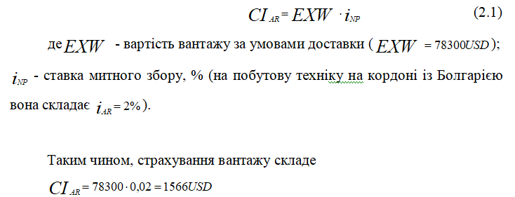

Приймаємо, що посудомийні машини перевозить 20-ти тонний тягач зі складу у Стамбулі до міжнародного митного пункту при в’їзді до Болгарії на пропускному пункту Капікуле (Туреччина) – Капитан Андреево (Болгарія). Відстань від Стамбулу до митниці складає 262 км, а середня вартість 1 л дизельного палива в Туреччині складає 1,24 $\text{USD}$ або 45,3 турецькі ліри за дітр. При лінійній нормі витрат палива тягача VOLVO FH1242 становить 25,4 л/100 км.
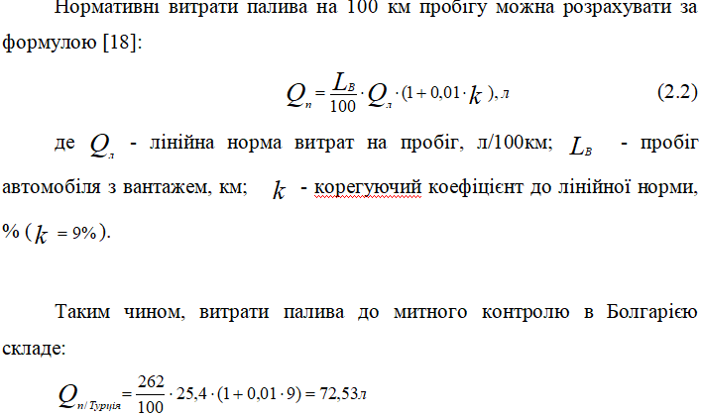
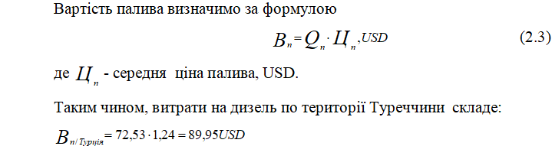

За даними митниці у Болгарії, митний збір або Ad valorem duty (AVD) визначається згідно з тарифами Європейського Союзу, так як Болгарія стала його членом у 2007 року. У відповідності до даних митниці на пропускному пункті в Капитан Андреево, митний збір становить від 0 до 45%. Для побутової техніки його величина у середньому складає 2% від вартості вантажу:
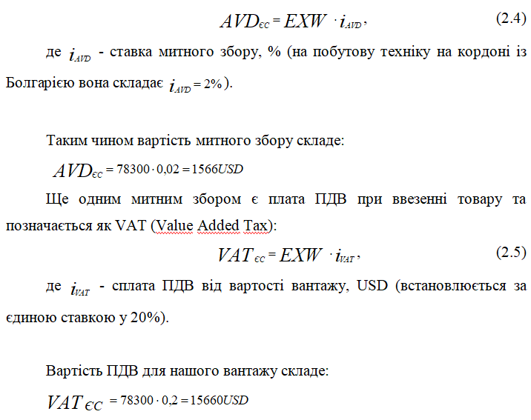
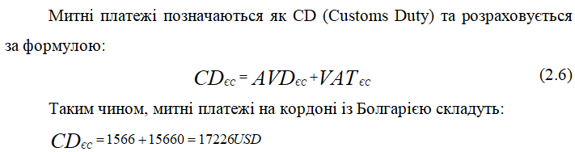

Відстань до митниці Русе (Болгарія) - Джурджу (Румунія) становить 395 км. Вартість 1 л дизельного палива на території Болгарії становить 2,53 BGN/л або 1,37 $\text{USD}$. Таким чином витрати палива на території Болгарії складуть:

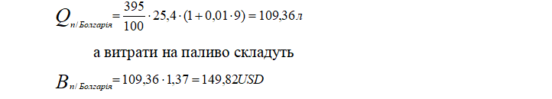
Так як при перетині кордонів з Румунією відбувається в середині Євросоюзу митні збори не сплачуються згідно угоди про Європейський Союз.
Відстань до митниці Джурджу (Румунія) - Джурджулешти (Молдавія) складає 320 км. Вартість 1 л дизельного палива в Румунії складає 7,73 румунських леїв за 1 л або 1,65 $\text{USD}$. Таким чином витрати на дизель по території Румунії буде становити:
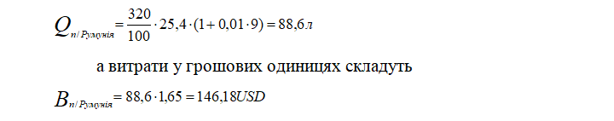
При в’їзді з Румунії на територію Молдавії, оформлюється транзитна декларація, яка коштує в Молдавії фіксовану вартість у 50 $\text{USD}$.
Відстань до митного контролю з території Молдови до пропускного пункту Рені (Україна) складає 1 км, тому вважаємо, що автомобіль не заправлявся на території Молдови, а вартість палива рахуємо за вартістю дизелю у Румунії (1,65$\text{USD}$). Таким чином, витрати на паливо по території Молдавії складуть:
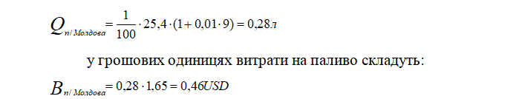
На момент перетину кордону в Україні на пропускному пункті в місті Рені (Одеська обл.), сплачуються митні платежі (${\text{CD}}_{\text{Україна}}$), які складаються з митної вартості (${\text{AVD}}_{\text{Україна}}$) та податок на додану вартість (${\text{VAT}}_{\text{Україна}}$).
Згідно коду УКТЗЕД, основною групою є 8422 , а підгрупою 8422 11 — «посудомийні машини, які використовуються у побуті). Для даної групи товарів ставка мита складає 10%, а ПДВ встановлено для всіх груп товарів у розмірі 20% від вартості вантажу.
Таким чином митний платіж складе:
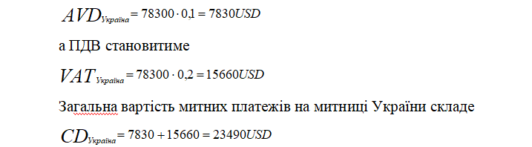 Визначимо витрати на пальне, яке, згідно табл. 2.3 буде використано по території України. Нами враховано, що від митного контролю у Рені до Кривого Рогу, відстань складе 597 км. При вартості дизелю на території України у 53 грн/л, для спрощення розрахунків переведемо у долари, що при курсі на 1.05.2025 р. у 41,8 грн/ $\text{USD}$ буде складати 1,27 $\text{USD}$. Таким чином
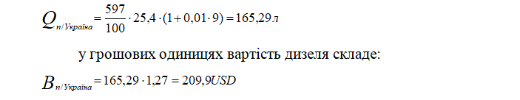

Таким чином, можна підрахувати, що вартість транспортування вантажу, яка включає витрати на бензин та оформлення митної документації становить:
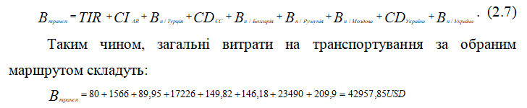

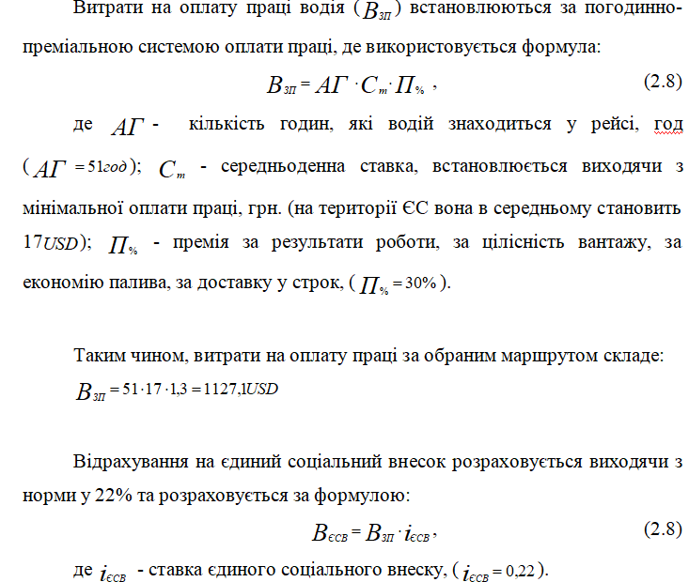
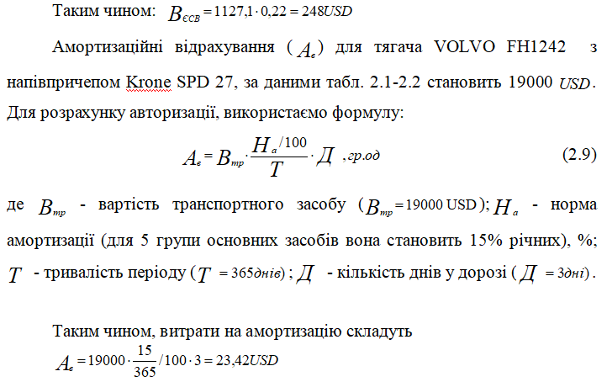
Інші витрати включають накладні витрати водія – це компенсація витрат, пов’язаних з проїздом, включаючи харчування, проживання, прибирання та побутові витрати під час міжнародних поїздок. Згідно з чинним законодавством України, мінімальна добова компенсація за відрядження за кордон має становити не менше 50 євро/день, тоді як для інших країн (ЄС, США, Швейцарія) вона становить 75-100 євро/день.
Для виконання розрахунків, визначення компенсаційних витрат визначимо на рівні 80 $\text{USD}$ / день.
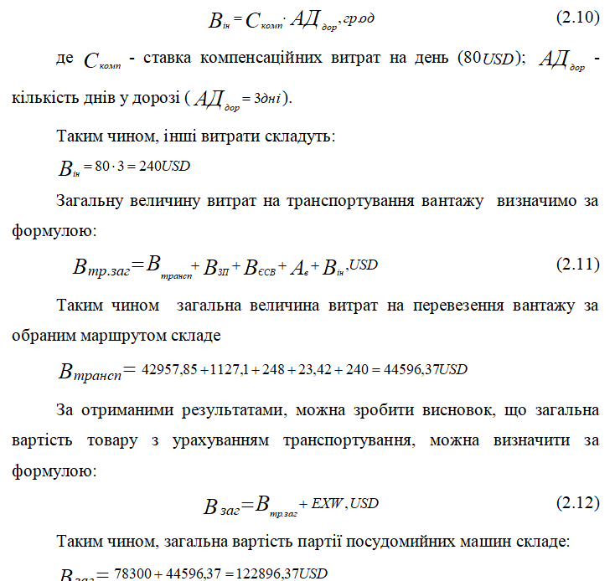
Таким чином, вартість партії посудомийних машин Веко DIS 28123, що складає 270 од. становитиме 122896,37 $\text{USD}$, а в розрахунку на одиницю - 455,17 $\text{USD}$.
Розділ 3. оцінкА ЗАХОДІВ ЩОДО ПІДВИЩЕННЯ ЕФЕКТИВНОСТІ ВАНТАЖНИХ ПЕРЕВЕЗЕНЬ
3.1. Розробка заходів щодо підвищення ефективності вантажних перевезень

Основні напрямки підвищення ефективності вантажних перевезень знаходяться в усіх сферах діяльності автомобільних транспортних операцій, включаючи організаційні, економічні, технічні та інноваційні заходи. Впровадження цих заходів знизить експлуатаційні витрати, одночасно покращуючи якість послуг та підвищуючи конкурентоспроможність транспортних компаній. До них належать:
  - Покращення існуючих маршрутів транспортного обладнання;
  - Впровадити раціональне використання існуючого автопарку компанії;
  - Впровадження заходів, спрямованих на зниження витрат на пальне та технічне обслуговування транспортних засобів;
  - Регулярно вживати заходів для підвищення кваліфікації працівників компанії;
  - Впровадження автоматизації процесів документообігу на підприємстві;
  - Впровадження мультимодальних перевезень для розширення кількості видів транспорту;
  - Вжити заходів для підвищення ефективності моніторингу дотримання нормативних актів та стандартів;
  - Підвищити ефективність планування діяльності та аналізу рішень щодо впровадження.
Використання ІТ-систем обладнання (TMS, GPS-навігація, супутникове відстеження) з метою покращення та оптимізації контролю маршрутів обладнання, що обслуговуються перевізником.
Впровадження цих систем є важливим засобом підвищення ефективності та прибутковості вантажних перевезень. Їх використання дозволить вам оптимізувати логістичні процеси, знизити експлуатаційні витрати, оптимізувати існуючі маршрути та підвищити оперативний контроль над усіма транспортними операціями.
• TMS (Система управління транспортом) – система управління транспортом із широким спектром функцій, що дозволяє ефективно планувати, контролювати та оптимізувати транспортні маршрути, фіксувати та контролювати виконання вантажних рейсів, формувати та контролювати витрати на експедирування вантажів, а також генерувати електронні транспортні документи, що дозволяє інтегрувати існуючі системи управління в ERP, CRM, складські та бухгалтерські системи.
Основними перевагами цієї системи є зменшення пробігу транспортних засобів, зниження витрат на пальне та більш професійна система обліку та аналізу.
Найпопулярніші системи та їх характеристики перелічені в таблиці. 3.1.
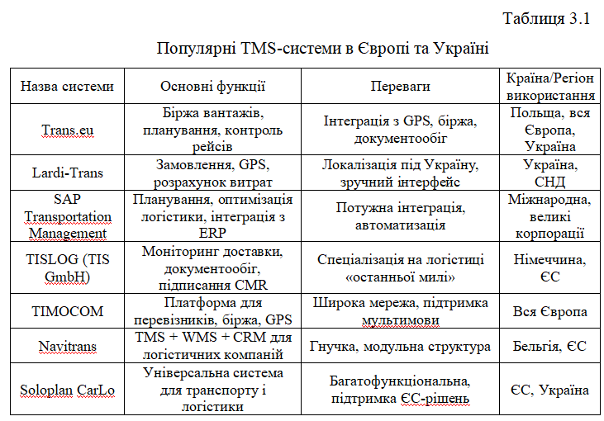
За допомогою GPS-навігаційної системи можна миттєво визначити точне місцезнаходження транспортного засобу, створити оптимальний маршрут з урахуванням заторів та погодних умов, а водій отримує своєчасні сповіщення про існуючі обмеження на рух вантажів.
Основними перевагами впровадження цієї системи є скорочення часу в дорозі, підвищення безпеки дорожнього руху та забезпечення економії палива завдяки використанню ефективніших маршрутів.
Найпопулярніші системи наведені в таблиці 3.2.
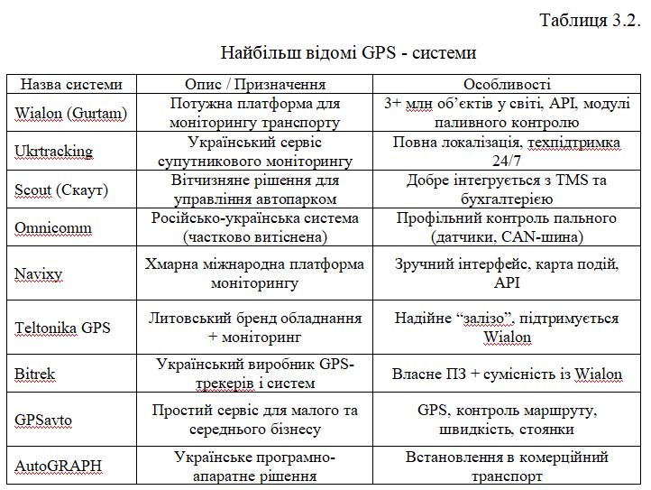
Використання супутникового моніторингу транспорту дозволить цілодобово повністю контролювати транспортну діяльність, відстежуючи швидкість, час зупинок, порушення маршруту, а також відстежуючи витрату палива, кількість та тривалість зупинок і наявність вантажів.
Основними перевагами впровадження супутникового відстеження є можливість запобігання крадіжкам або несанкціонованому паркуванню, зниження ризику втрати вантажу та покращення дисципліни водіїв.
Використання цих систем може підвищити ефективність вантажних перевезень (Таблиця 3.1).
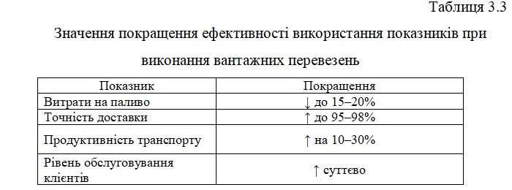
Основним напрямком раціонального використання транспортних засобів транспортними операторами є зниження транспортних витрат, оптимізація автопарку та підвищення продуктивності кожного транспортного засобу. Це важливо як для внутрішніх, так і для міжнародних перевезень:
• Покращення маршрутів та вантажопотоків шляхом впровадження сучасних систем управління вантажопотоками, визначення найкоротших та найдешевших маршрутів, а також уникнення порожніх вантажів шляхом пошуку вантажу для перевезення у зворотному напрямку;
• Вантажопідйомність можна збільшити, збільшивши вантажопідйомність та необхідну місткість транспортних засобів, створивши групові завантаження для найкращого використання корисного простору та раціонально розподіливши їх між транспортними засобами для більш рівномірного завантаження рухомого складу;
• Забезпечити контроль технічного стану транспортних засобів шляхом своєчасного технічного обслуговування, скорочення простоїв, впровадження обліку амортизації та модернізації оперативних запасів;
• Витрати на пальне можна зменшити, встановивши датчики витрати палива, провівши недороге навчання водіїв та використовуючи високоякісні масла та мастила;
• Раціонально використовувати робочий час водіїв, впроваджувати процедури контролю роботи та відпочинку, враховувати години поза піковими годинами та затори на дорогах під час планування поїздок, а також використовувати двох водіїв у тривалих поїздках для зменшення кількості зупинок;
• Автоматизований облік та аналіз пробігу, витрат, маршрутів, технічного обслуговування, показників технічного стану та фінансових результатів завдяки використанню електронного обліку;
• Забезпечте страхування та зменшить ризики, пропонуючи страхові поліси, встановлюючи системи відеоспостереження та забезпечуючи резервування транспортних засобів для негайної заміни за потреби.
Навчання працівників здійснюється шляхом професійного навчання водіїв, перевізників та фахівців з логістики, а також створення системи стимулювання та оплати праці.
Сприяти мультимодальним перевезенням та розвивати нові види транспорту. Цей вид транспорту зменшує транспортні витрати та скорочує час перевезення завдяки використанню кількох видів транспорту, таких як залізничний, морський, повітряний та автомобільний. Цей вид транспорту став можливим завдяки співпраці з логістичними центрами та точками взаємоз’єднання в ЄС та інших країнах світу.
Контроль забезпечується для дотримання чинних норм та стандартів шляхом виконання вимог режимів праці та відпочинку водіїв та дотримання міжнародних екологічних та безпекових стандартів.
Оцінка поточних показників за допомогою системи планування та аналізу ефективності здійснюється за допомогою транспортної аналітики (вартість кілометра, тонни/кілометр, коефіцієнт завантаження) та ключових показників ефективності для вимірювання ефективності підприємства та його різних процесів. У сфері вантажних перевезень та логістики це дозволяє аналізувати ефективність перевезень, персонал, маршрути, витрати, а також контролювати якість обслуговування клієнтів.
Це покращить показники бізнесу (Таблиця 3.4).

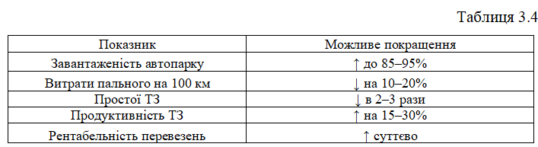

3.2. Оцінка ефективності впровадження запропонованих заходів для ТОВ «Інтертранс ЛТД»

Система GPS-відстеження вантажівок – це спеціалізоване апаратно-програмне рішення, яке дозволяє відстежувати переміщення, технічний стан, витрату палива та інші параметри вашого вантажного транспорту в режимі реального часу. Це важливий інструмент для підвищення ефективності, безпеки та економічної ефективності вантажних перевезень.
Основні частини GPS-трекінгу:
1. GPS-трекер (пристрій, встановлений на транспортному засобі) може записувати місцезнаходження, швидкість та напрямок руху транспортного засобу, а також має порт CAN або аналоговий вхід для збору технічних даних під час руху та підключення до датчиків палива, реєстраторів руху тощо.
2. SIM-картка, яка працює в Україні та в роумінгу та передає дані з трекера на сервер.
3. Додаток (Wialon), який надає веб- або мобільний інтерфейс з картою, виконує аналіз, записує маршрути, позначає порушення та створює звіти.
На наступному етапі дослідження буде проведено економічне обґрунтування запропонованих проектів, спрямованих на підвищення ефективності транспортних операцій компанії «Інтертранс ЛТД». Першим кроком було розрахувати інвестиційні витрати, необхідні для впровадження системи GPS-моніторингу та контролю витрати палива відповідно до встановлених у бізнесі норм споживання – системи Wialon.
Wialon — це потужна система GPS-трекінгу, розроблена Gurtam. Це дозволяє повноцінно керувати автопарком транспортної компанії будь-якого розміру та контролювати всі транспортні процеси.
Основні характеристики системи Wialon:
• Моніторинг місцезнаходження, швидкості, напрямку руху та стану транспортного засобу в режимі реального часу;
• Надавати аналіз та звіти щодо пробігу, кількості зупинок, витрати палива, швидкості тощо;
• Моніторинг поведінки та стилю водіння;
• Планування та моніторинг технічного стану транспортних засобів;
• Сумісний з понад 3700 моделями GPS-трекерів, відеореєстраторів, датчиків палива, камер тощо;
• Доступ до системи через мобільні додатки (iOS, Android).
Wialon пропонує доступні ціни, залежно від комплектації та кількості обраних транспортних засобів. Ціни коливаються від 200 до 800 гривень за пристрій на місяць, зі знижками при підключенні великої кількості пристроїв. Вартість коливається від 20 000 до 200 000 гривень, залежно від складності та потреб клієнта.
Основні переваги системи Wialon:
• Можливість закриття малого та великого бізнесу;
• Можна налаштувати відповідно до потреб користувача;
• Підтримує 36 мов і має партнерську мережу у понад 100 країнах Європи та світу;
• Підтримує велику кількість пристроїв;
• Цілодобова технічна підтримка.
Система Wialon підтримує понад 3700 моделей GPS-трекерів від різних виробників. Для ефективної роботи на міжнародних маршрутах рекомендується використовувати трекер Teltonika FMC650 (Додаток B). Ця модель підходить для вантажних транспортних засобів і дозволяє керувати своїм автопарком, підключаючись до вашої системи ERP або TMS. Основні характеристики цього трекера:
• Забезпечити підтримку 4G для міжнародних регіонів.
• Розширені можливості моніторингу: Включає шину CAN для збору даних про витрату палива та інших технічних параметрів.
• Інтерфейс для підключення додаткових датчиків: датчик оливи, датчик температури, камери.
• Висока надійність: відповідає потребам комерційних транспортних засобів.
• Підтримує міжнародні SIM-картки.
• Можна встановити дистанційні двигуни.
Ціна трекера Teltonika FMC650 становить 6300 гривень. Для підключення та обслуговування системи GPS-трекінгу Wialon в Україні, особливо для транспортних компаній, що займаються міжнародними вантажними перевезеннями, використовуються тарифи (Таблиця 3.5).
Для ТОВ «Інтертранс ЛТД» рекомендується використовувати тариф «Роумінг+» компанії CAR-SERVIS.

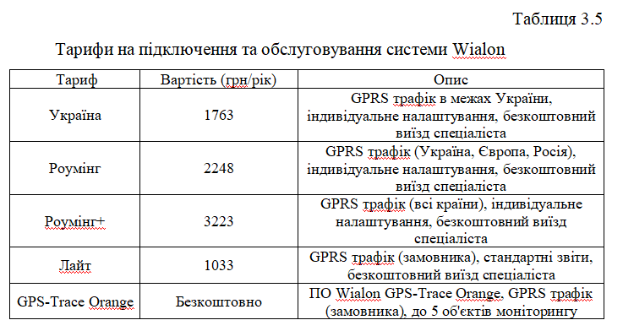
Вартість встановки цієї системи представлена в табл. 3.6.
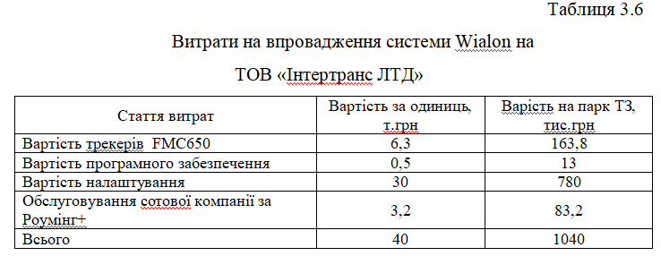
Інвестиційні витрати на встановлення системи Wialon оцінюються в 1,04 мільйона євро. Автопарк UAH складається з 26 вантажівок різного тоннажу. Детальний розподіл цих витрат для компанії Intertrans LTD наведено нижче.
Аналіз економічної доцільності запропонованого інвестиційного внеску можна розглядати з точки зору ймовірності: оптимістичний, реалістичний, песимістичний, за умови, що він впливає на чистий прибуток підприємства на основі даних про виручку за 2022 рік (Таблиця 1.7). Результати розрахунків наведено в таблиці. 3.7.
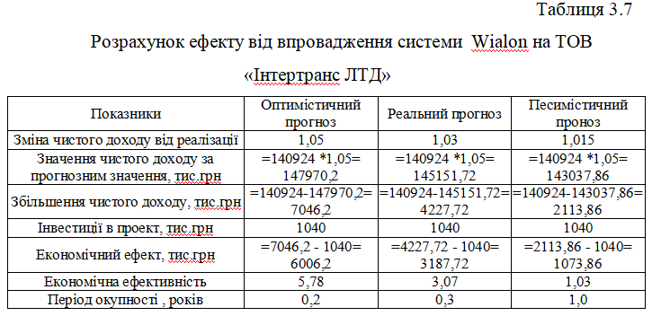
Згідно з отриманими результатами, ми виявили, що економічний ефект від встановлення системи Wialon за песимістичних умов очікується у збільшенні реальних доходів на 2113,86 тис. гривень, за реалістичних умов – на 4227,72 тис. гривень, а за оптимістичних умов – на 7046,2 тис. гривень. При інвестиційних витратах у розмірі 1040 000 гривень економічний ефект за песимістичним сценарієм становить 1073 860 гривень, за реалістичним – 3187 720 гривень, а за оптимістичним – 6006 200 гривень. Отже, економічна ефективність становить 1,03 за песимістичним сценарієм, 3,07 за реалістичним сценарієм та 5,78 за оптимістичним сценарієм. Терміни окупності за цих умов становлять 1 рік, 0,3 року та 0,2 року відповідно.
Основними перевагами роботи компанії «Інтертранс ЛТД» у визначенні ефективності впровадження системи Wialon були:
• Економія палива досягається шляхом виявлення різниці між показаннями спідометра та фактичним пробігом автомобіля, який розраховується за допомогою системи Wialon.
• Визначте фактичний пробіг, щоб показання спідометра не можна було штучно завищити.
• Система Wialon допомагає усунути похибки між фактичними та розрахованими характеристиками транспортного засобу, спричинені нескоригованими показниками спідометрів або зносом шин.
• GPS-трекер Teltonika FMC650 надає дані про місцезнаходження, миттєво записує час і кількість заправки, а також витрату палива під час руху, запобігаючи несанкціонованим заправкам та виявляючи підроблені паливні чеки.
• Забезпечити зниження амортизаційних витрат шляхом впровадження моніторингу найкращих практик, аналізу їх ефективності та управління операціями в режимі реального часу.
• Удосконалення транспортних процесів може зменшити затримки під час транспортування та пов'язані з ними втрати.
• Інші переваги цієї системи включають підвищення продуктивності водіїв, покращення систем оплати та стимулювання, а також моніторинг дотримання встановлених графіків.
РОЗДІЛ 4. ОХОРОНА ПРАЦІ ПРИ МІЖНАРОДНИХ ВАНТАЖНИХ ПЕРЕВЕЗЕННЯХ
  - Визначення основних вимог до автотранспортних засобів при вантажних перевезеннях у міжнародних напрямках

Для перевезення пасажирів і вантажів на міжнародному рівні транспортні засоби повинні відповідати низці вимог, щоб забезпечити їх відповідність стандартам безпеки та екологічної безпеки. Зокрема, вони повинні мати сертифікат відповідності, ліцензію, а також реєстрацію та маркування в Україні. Водночас, якщо причіп та напівпричіп є транспортними засобами, що використовуються для міжнародних перевезень, вони можуть мати реєстраційні знаки та маркування інших країн.
Технічний стан та конструкція транспортних засобів, що використовуються в міжнародних перевезеннях, повинні відповідати не лише законодавству України, а й нормативним актам країн, через які здійснюються перевезення. Це включає дотримання норм безпеки дорожнього руху та екологічних норм. Крім того, транспортні засоби, що перевозять важкі, негабаритні та пошкоджені вантажі, повинні будуть надати додаткові документи, щоб підтвердити, що вони підпадають під сферу перевезень. Ці документи видаються відповідними державними органами України у сфері транспорту та безпеки дорожнього руху.
Особливу увагу слід звернути на вимоги до транспортних засобів вагою понад 3,5 тонни. Для таких транспортних засобів обов'язковим є обладнання реєстратором руху – спеціальним пристроєм, який використовується для запису часу роботи та відпочинку водія. Це загальна вимога в Україні для транспортних засобів, що здійснюють міжнародні перевезення.
Варто зазначити, що згідно з міжнародними угодами Україна має право встановлювати додаткові вимоги до конструкції, технічних умов та обладнання транспортних засобів, що здійснюють міжнародні перевезення. Ці додаткові вимоги можуть бути спрямовані на покращення безпеки транспорту, забезпечення екологічних стандартів та підвищення ефективності міжнародних перевезень.

  - Визначення основних правил щодо оформлення транспортних засобів для виїзду на міжнародних напрямках

Згідно з Конвенцією Організації Об'єднаних Націй про дорожній рух зі змінами, внесеними Європейською угодою, підписаною 1 травня 1971 року, транспортні засоби, що здійснюють міжнародні перевезення, повинні мати номерні знаки, що складаються з латинських літер і цифр. Крім того, транспортні засоби (включаючи автобуси) повинні мати наліпку, що ідентифікує країну, наприклад, наліпка для України – це кругла наліпка з латинськими літерами «UA».
Свідоцтво про реєстрацію транспортного засобу, що перевозиться за кордоном, має відповідати вимогам статті 35 Конвенції за формою та змістом. Якщо транспортний засіб належить іншій особі, ви повинні мати нотаріально засвідчений документ, що підтверджує право керування, а також нотаріально засвідчений переклад цього документа.
Договірні держави цієї Конвенції визнають національні посвідчення водія з основними даними латинськими літерами та копії, що відповідають вимогам Додатка 6 до Конвенції, та міжнародні посвідчення водія, що відповідають вимогам Додатка 7 до Конвенції. Термін «визнання» означає, що якщо водій має національне водійське посвідчення, він може керувати транспортним засобом в іншій країні протягом короткого перебування. Однак, якщо ваше перебування триває більше двох місяців, вам зазвичай потрібно обміняти водійські права на національні водійські права країни, яку ви відвідуєте, або скласти іспит, щоб отримати водійські права цієї країни.
Відповідно до постанови Кабінету Міністрів України від 30 листопада 2004 року № 1615, Міністерство внутрішніх справ України зобов'язане виготовляти, персоналізувати та видавати нові державні посвідчення водія відповідно до міжнародних стандартів з 1 січня 2005 року, а також виготовляти, персоналізувати та видавати свідоцтва про реєстрацію транспортних засобів з 1 березня 2005 року.
Для міжнародних вантажних перевезень резидент України повинен мати:
• дозвіл на проїзд, виданий іноземною державою для проїзду через її територію;
• Водійське посвідчення;
• Можливість узгодження умов перевезення у разі обмежень щодо надмірної ваги або розміру;
• Свідоцтво про реєстрацію транспортного засобу;
• Сертифікат відповідності вимогам безпеки перевезень, екологічної безпеки та енергозбереження країни призначення транспортування.
Для міжнародних пасажирських перевезень резиденти України повинні мати:
• дозвіл на проїзд, виданий іноземною державою, для перетину території цієї країни;
• Водійське посвідчення;
• Свідоцтво про реєстрацію транспортного засобу;
• Сертифікати відповідності вимогам безпеки дорожнього руху, екологічної безпеки та енергозбереження;
• Списки пасажирів (для нерегулярних та пересадочних рейсів);
• Рахунки та бухгалтерські документи;
• Дорожня карта.
Нерезиденти України, які займаються міжнародними вантажними перевезеннями, повинні мати:
• Отримання дозволу на перетин території України;
• Можливість узгодження умов перевезення у разі обмежень щодо надмірної ваги або розміру;
• Свідоцтво про реєстрацію транспортного засобу;
• Сертифікат відповідності вимогам українських нормативних актів з безпеки дорожнього руху, екологічної безпеки та енергозбереження.
Нерезиденти, які займаються міжнародними пасажирськими перевезеннями, повинні мати:
• Отримання дозволу на перетин території України;
• Свідоцтво про реєстрацію транспортного засобу;
• Сертифікат відповідності вимогам українських нормативних актів з безпеки дорожнього руху, екологічної безпеки та енергозбереження;
• Списки пасажирів (для нерегулярних та пересадочних рейсів);
• Квиткові та бухгалтерські документи.
Одним з найважливіших пристроїв, встановлених на транспортних засобах міжнародних перевезень, є тахограф. Його використання регулюється Європейською угодою про роботу водіїв транспортних засобів, що здійснюють міжнародні автомобільні перевезення (EUTR). Усі держави-учасниці Договору, включаючи Україну, повинні забезпечити виконання його вимог на своїй території.
Правила використання відеореєстраторів в Україні регулюються Постановою Кабінету Міністрів України № 914 від 11 липня 2007 року, яка визначає порядок імплементації EUTR. Відеореєстратор забезпечує регулярний, незалежний та об'єктивний контроль параметрів, викладених у документі EUTR, для забезпечення рівності сторін угоди та дотримання вимог угоди.
Відеореєстратор використовує піктограми для зручності багатомовних користувачів, підтримує понад 20 мов та автоматично вибирає мову відповідно до смарт-картки водія.
Автореєстратор включає:
• Моделювання (дані записуються на відеореєстратор);
• Цифрові (дані зберігаються в пам'яті пристрою).
Цифрові відеореєстратори пропонують точніший контроль і долають обмеження аналогових пристроїв, забезпечуючи відповідність вимогам EUTR. Сьогодні цифрові реєстратори водіння виробляються масово. Вони мають міжнародно сертифіковані та схвалені моделі, такі як DTCO 1381 від Siemens VDO (Німеччина), Smar Tach від Actia (Франція) та SE5000 від Stoneridge (Швеція). Такі країни, як Велика Британія та Туреччина, також розробляють цифрові реєстратори водіння. Деякі моделі здатні записувати цифрові, аналогові та імпульсні сигнали, що дозволяє контролювати технічний стан вашого автомобіля, холодильного обладнання, кондиціонера та інших систем. Деякі виробники пропонують відеореєстратори з багатоканальним доступом, особливо через мережі CAN, що дозволяє централізований збір та розподіл даних. Нове покоління відеореєстраторів оснащене системами попередження щодо швидкості, неприпустимого часу водіння та щоденних або двотижневих правил.
Наразі основними виробниками реєстраторів водіння є:
• Actia (SmarTach, Actia 028, 026);
• Пожежний сповіщувач (EGK100);
• ЕФКОН (EFAS3);
• Continental VDO (DTCO 1381);
• Стоунрідж Електронікс (SE5000);
• TVI Europa (моделі 2400, 8400, 8300);
• Siemens VDO (моделі MTCO 1324, Kienzle 1318, 1319, 1314).
Ці конструкції відповідають вимогам, викладеним у Додатку 1B Директиви № 3821/85/ЄЕС, та мають Європейський сертифікат типового затвердження для апаратури керування.
Протягом перехідного періоду українські перевізники, відповідно до законодавства ЄС про дорожній рух, повинні щодня друкувати повідомлення на цифровому відеореєстраторі, в якому вручну вказувати прізвище, ім'я, по батькові водія, реєстраційний номер посвідчення водія та підпис водія.
  - Екологічні вимоги щодо викидів шкідливих речовин в атмосферу автотранспортними засобами

Екологічні проблеми, спричинені використанням дизельного палива в двигунах автомобілів, є актуальними не лише для України, а й для багатьох країн світу. Європа запровадила суворі екологічні стандарти ЄС для зменшення шкідливих викидів транспортних засобів в атмосферу.
Багато автомобільних компаній по всьому світу активно працюють над вирішенням проблеми досягнення нульового рівня викидів вихлопних газів. Дослідження показують, що це можливо лише за умови використання альтернативних видів палива для заміни традиційних нафтопродуктів. Тому багато новітніх екологічно чистих автомобілів розроблені з урахуванням використання цих відновлюваних джерел енергії.
Відповідно до Женевської конвенції розроблено процедуру гомологації транспортних засобів, яка вже багато років використовується для контролю систем та деталей нових автомобілів перед їх реєстрацією. Правила ЄЕК ООН доповнюють цю Угоду та регулярно переглядаються й оновлюються на основі нових вимог. Однак у європейських країнах їх використання є добровільним.
Директиви ЄС визначають процедуру затвердження транспортних засобів, застосовуються до конструкцій транспортних засобів та вимагають, щоб затверджені системи відповідали технічним вимогам до проектування та експлуатації, а також відповідним національним стандартам. Ці директиви регулярно оновлюються та адаптуються до змінних вимог, поступово запроваджуючи нові технічні умови та правила щодо конструкції та експлуатації транспортних засобів.
Наразі в галузі машинобудування діє близько 90 законів та 50 директив, що встановлюють державні технічні вимоги щодо безпеки дорожнього руху, вмісту шкідливих речовин у вихлопних газах, допустимого рівня шуму транспортних засобів, видимості, захисту водія тощо. Також уточнюються вимоги щодо освітлення та сигналізації, встановлення захисних засобів тощо.
З 1992 року всі країни ЄС запровадили стандарт Євро-1, який передбачає максимально допустимий вміст токсичних речовин у вихлопних газах автомобілів. ЄС переглядає стандарт кожні 4-5 років.
Стаття 49 встановлює граничні значення рівнів токсичних газів в навколишньому середовищі, які класифікуються таким чином:
- «ЄВРО 0» діє відповідно до Директиви 88/77;
- «ЄВРО 1» – зелений;
- «ЄВРО 2» – екологічно та безпечно;
- «ЄВРО 3» – безпека;
- «ЄВРО 4» – безпека;
- «ЄВРО 5» – безпека.
Нормативи щодо викидів шкідливих речовин транспортними засобами різняться залежно від стандартів EEV, які є вимогами для екологічних норм Euro 5 та Euro 6. Застосовується до транспортних засобів з дизельним двигуном вагою 3,5-12 тонн, що використовуються для перевезення вантажів (Таблиця 4.1).
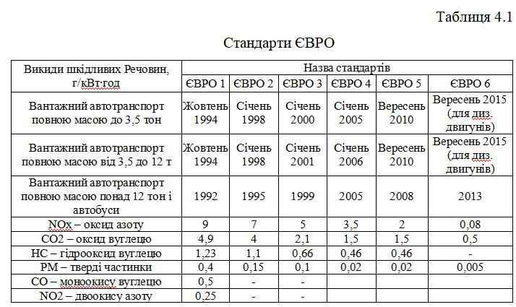
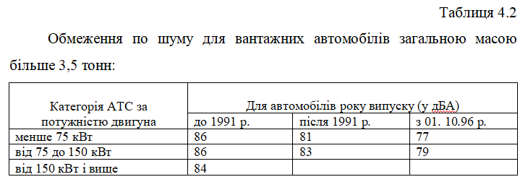
Документом, що підтверджує відповідність транспортного засобу технічним регламентам та державним стандартам, є сертифікат або інший офіційний документ про відповідність, виданий відповідно до чинного в Україні законодавства. Він показує, для якого екологічного класу призначений автомобіль (наприклад, «ЄВРО-2» - «ЄВРО-5» або інший).
Свідоцтво про реєстрацію транспортного засобу повинно містити інформацію про екологічний рейтинг транспортного засобу.
Варто зазначити, що дія закону не поширюється на транспортні засоби, тимчасово ввезені на митну територію України, що перебувають у транзиті або переміщені внаслідок переїзду громадян до постійного місця проживання в Україні.

ВИСНОВКИ

При написанні дипломної роботи основною метою було визначення напрямків підвищення ефективності організованих вантажних перевезень з метою покращення ефективності вантажних перевезень в автомобільних транспортних операціях.
Предметом цього дослідження є розробка основних критеріїв оцінки ефективності вантажних перевезень автомобільними транспортними операціями.
В дипломній роботі торгівельної діяльності в Україні. Як ми бачимо, за аналізований період, експорт зменшився на 15%, а імпорт - на 16%.
Експорт зменшувався через військові дії та порушення логістичних шляхів, а також через блокування морського коридору. Загальний вантажообіг зменшився на 62%, але у 2024 році збільшується, що свідчить про ефективну адаптацію та відновлення логістичних шляхів.
На експорт, найбільшу частку як у довоєнний час, так і у 2024 році складає соняшникова олія та кукурудза, а найменшу – залізна руда. При цьому можна зазначити, що частка соняшникової олії зменшилась з 15% у 2015 році до 12,3% у 2024 році, а частка інших складових експорту навпаки зросла: кукурудзи з 11% до 12,2%, пшениці – з 8% до 9%, чорних металів – з 6 % до 7,4%, а залізної руди – з 5 до 6,7% відповідно.
Найбільшу частку в імпортованій продукції до України займає машини, устаткування та транспорту, та іх величина збільшилась з 30% у 2021 році до 35,4% у 2024 році. Це викликано в першу чергу збільшенням потреби в машинах та транспорті через військові дії. При цьому у структурі імпорту частка хімічної промисловості зменшилась з 20% у 2021 році до 16,6% у 2024 році, а паливно-енергетичні товари – з 15% до 12,6% відповідно.
Нами була приведена характеристика діяльності ТОВ «Інтертранс ЛТД». . До 2020 року спостерігалося щорічне зростання вантажообігу в середньому на 5–6% (рис. 1.1) та склало 371 тис.т. Через зменшення обсягів виробництва та закриття кордонів у 2019-2020 році, обсяги перевезень зменшились до 368 тис.т через епідемію COVID.
Згідно з даними за 2022 рік, загальний річний обсяг перевезених вантажів становив 395 тис. т, що трохи більше значення 2021 році, що говорить про покращення ефективності діяльності підприємства.
Аналіз даних свідчить про стабільне зростання чисельності працівників підприємства. У 2022 році персонал збільшився на 8,7%, що пов’язано з розширенням автопарку. Зокрема, кількість водіїв зросла на 5,9%, а ремонтного персоналу — на 21,3%. Адміністративна складова залишилася на рівні 2021 року, що наразі вважається оптимальним.
Середній темп зростання виручки становить 0,19% (2 506 тис. грн), при цьому собівартість транспортних робіт зросла на 0,1%. Валовий прибуток щорічно збільшується на 10% завдяки зростанню обсягів виконаних робіт.
Продуктивність праці демонструє позитивну динаміку: середньорічне зростання валової продукції становить 1,6%, що свідчить про ефективніше використання персоналу
Для визначення ефективності діяльності, нами було проведено SWOT–аналіз. Нами було визначено сильні та слабкі сторони підприємства, а також можливості та погрози розвитку бізнесу. до найважливіших сильних сторін компанії належать: багаторічний досвід роботи на ринку транспортних послуг, великий автопарк, висококваліфікований персонал, впровадження сучасних інформаційних систем та планування, а також здатність забезпечувати надійні терміни доставки та безпеку вантажів. Ці фактори створюють значну конкурентну перевагу та допомагають компанії підтримувати сильну репутацію на ринку.
Серед слабких сторін, які потребують покращення, виділяються такі: залежність від попиту постійних клієнтів, що перешкоджає гнучкості надання послуг; нерегулярні замовлення, що призводять до частого дефіциту транспортних засобів, знижуючи ефективність використання автопарку; та неефективна маркетингова політика, яка зменшує можливості залучення нових клієнтів.
До доставки підлягає партія посудомийних машин виробництва Веко DIS 28123, яку випускає бренд BEKO, який є частиною великої корпорації «Koc Holding Durable Consumer Goods Group». Замовником побутової техніки є великий склад побутової техніки, що знаходиться у Кривому Розі. Партія складає 270 од, за закупівельною вартістю 290 дол. США/одиницю. Таким чином загальна вартість партії складає 78300 дол.США. Загальна маса вантажу становить 8830 кг. Час знаходження вантажу у дорозі складе 24 годин або 51 година (3 дні). Таким чином загальна вартість партії складає 78,3 тис.дол.США, масою 8,8 т. Час знаходження вантажу у дорозі складе 51 години або 3 дні, а відстань доставки 1575 км.
Нами було складено графік руху транспортного засобу зі Стамбулу до Кривого Рогу з урахуванням основних вимог Європейської конвенції водіїв на міжнародних перевезеннях.
Нами було визначено основні документи, які необхідні для перевезення обраного товару країнами Євросоюзу та Молдови до України та визначено загальну величину витрат на перевезення. Таким чином, вартість партії посудомийних машин Веко в обсязі 270 од. становитиме 123 тис.дол, а в розрахунку на одиницю – 455 доларів.
Основні напрямки підвищення ефективності вантажних перевезень знаходяться в усіх сферах діяльності автомобільних транспортних операцій, включаючи організаційні, економічні, технічні та інноваційні заходи. Нами запропоновано систему GPS-відстеження вантажівок – це спеціалізоване апаратно-програмне рішення, яке дозволяє відстежувати переміщення, технічний стан, витрату палива та інші параметри вашого вантажного транспорту в режимі реального часу. Це важливий інструмент для підвищення ефективності, безпеки та економічної ефективності вантажних перевезень.
Основні частини GPS-трекінгу є GPS-трекер (пристрій, встановлений на транспортному засобі) може записувати місцезнаходження, швидкість та напрямок руху транспортного засобу, а також має порт CAN або аналоговий вхід для збору технічних даних під час руху та підключення до датчиків палива, реєстраторів руху. SIM-картка, яка працює в Україні та в роумінгу та передає дані з трекера на сервер та додаток (Wialon), який надає веб- або мобільний інтерфейс з картою, виконує аналіз, записує маршрути, позначає порушення та створює звіти.
Нами запропоновано систему GPS-відстеження вантажівок – це спеціалізоване апаратно-програмне рішення, яке дозволяє відстежувати переміщення, технічний стан, витрату палива та інші параметри вашого вантажного транспорту в режимі реального часу. Це важливий інструмент для підвищення ефективності, безпеки та економічної ефективності вантажних перевезень. Нами було обрано трекер Teltonika FMC650.
Економічний ефект від встановлення системи Wialon за песимістичним сценарієм прогнозує зростання чистого доходу на 2113,86 тис.грн, за реалістичним – на 4227,72 тис.грн, а за оптимістичним сценарієм – на 7046,2 тис.грн. При рівні інвестиційних витрат у 1040 тис.грн, економічний ефект за песимістичним сценарієм складе 1073,86 тис.грн, за реалістичним – 3187,72 тис.грн, а за оптимістичним сценарієм – на 6006,2 тис.грн. Таким чином, економічна ефективність складе за песимістичним сценарієм складе 1,03, за реалістичним – 3,07, а за оптимістичним сценарієм – 5,78. Період окупності за даними сценаріями складе 1 рік, 0,3 роки та 0,2 роки відповідно.
Також нами було запропоновано основні вимоги до автотранспортних засобів при міжнародних перевезеннях, правила оформлення транспортних засобів та екологічні проблеми пов’язані із шкідливими викидами при різних класифікаціях ЄВРО.

